Fragen zur VP

Bibelkunde:

1. Wie viele Bücher hat die Bibel?
2. Welches ist das erste Buch?
3. Welches ist das letzte Buch?

4. In welche zwei grossen Teile ist die Bibel gegliedert?
5. Welches Ereignis markiert die Trennung dieser beiden Teile?
6. Welches ist der Unterschied zwischen AT und NT?

7. Nenne ein poetisches Buch im AT!
8. Nenne ein prophetisches Buch im AT!

9. Mit welchen Büchern fängt das NT an?
10. In welche Teile ist das AT gegliedert?
11. Welches Buch kommt nach den Evangelien?
12. In welche Teile ist das NT gegliedert?
13. Was bilden die Evangelien und die Apostelgeschichte gemeinsam?
14. Wie heisst das prophetische Buch des NT?
15. Wer hat am meisten Briefe fürs NT geschrieben (13)?
16. Was bedeutet Evangelium?

17. Wo findest du die Geschichten über Jesus?
18. Wo findest du das „Unser Vater“?
19. Wo findest du die zehn Gebote?

20. Wie geht dein Vers?

Lösungen Bibelkunde:

1. 66 (39 AT, 27 NT)
2. 1. Mose
3. Offenbarung
4. A: Altes Testament (AT) B: Neues Testament (NT)
5. Die Geburt Jesu Christi
6. Das AT spielt in der Zeit vor Jesus, das NT während und danach
7. Psalmen (Poesie bedeutet: Dichtung (Lieder, Verse, Reime)
8. Jesaja (Prophetie bedeutet, dem Volk Dinge „aus dem Munde Gottes“ sagen)
9. Mit den Evangelien (Matthäus, Markus, Lukas, JohannesI
10. Geschichtliche Bücher, Poetische Bücher, Prophetische Bücher
11. Apostelgeschichte
12. Evangelien, Apostelgeschichte, Paulusbriefe, übrige Briefe, Offenbarung (Prophetisches Buch)
13. die geschichtlichen Bücher des NT
14. Offenbarung
15. Paulus
16. frohe Botschaft oder gute Nachricht
17. in den Evangelien
18. Matthäus 6
19. 2. Mose 20 oder 5. Mose 5
20. Joh. 3, 16 / Joh. 1, 9 / Joh. 14,6 (Vers aussuchen, auswendig lernen und erklären können)

CVJM/F – Kunde (Cevikunde)

1. Was bedeutet der Balken im CEVI-Zeichen?
2. Warum schaut er nach oben?
3. Was bedeuten die drei Ecken des Dreiecks?

4. Welche Organisation steht über den Abteilungen?
5. Wer hält die verschiedenen CVJM/F-Regionen zusammen?
6. Was hat ein Mitarbeiter (Helfer, Hilfsleiter) für Aufgaben?
7. Was hat ein Gruppenleiter für Aufgaben?
8. Welche Aufgaben hat ein Abteilungsleiter?

9. Nenne sechs Abteilungen unserer Region!
10. Nenne die anderen Abteilungen unseres Gebiets!
11. Was bietet die CVJM/F Region Basel ausser Jungschar noch an?

12. Wie wurden die CVJM gegründet?
13. Wie wurden die CVJF gegründet?

14. Nenne den Gründer des CVJM!
15. Nenne die Gründerinnen des CVJF!

16. Wann wurden die CVJM gegründet?
17. Wann wurden die CVJF gegründet?

18. Nenne den Leitvers der CVJM!
19. Nenne den Leitvers der CVJF?

20. Wie heissen die jüngeren Buben in der Jungschar (bei uns Haesch)?
21. Wie heissen die älteren Buben in der Jungschar (bei uns Hacherev)?
22. Wie heissen die jüngeren Mädchen in der Jungschar (bei uns Hamajim & Hachiba)?
23. Wie heissen die älteren Mädchen in der Jungschar (bei uns Hamegen)?
24. Wie heissen Kindergartenkinder, die die Jungschar besuchen?

Antworten CVJM/F-Kunde

1. Der Balken ist eigentlich ein C. Es steht für eine christliche Organisation. Der Balken verbindet die drei Ecken des Dreiecks.
2. Weil wir gegenüber Gott offen sein sollten.
3. Körper, Seele, Geist, die 3 Teile des Menschen. Die CVJM/F sprechen alle drei Teile an.
4. Der CVJM/CVJF-Regionalverband Basel
5. Der CEVI Schweiz steht über den Regionen.
6. Material parat machen, Sitzungen besuchen, Ideen bringen, praktische Hilfe (aufräumen, usw.), Tatkunde erklären, später: Lied anstimmen, Geschichte vorlesen/erzählen, Velogruppe leiten
7. Besinnung/Geschichte leiten, Quartalsprogramm machen, Weekends organisieren, Samstagnachmittage leiten.
8. Gruppenaktivitäten koordinieren, Eltern – und Behördenkontakt, Teambetreuung, Lager
9. Allschwil, Binningen, Reinach, Thomas, Birsfelden, Bubendorf, Gellert, Gotthelf-Neubad, …
10. Allschwil, Binningen, Reinach
11. Fussball (Hattrick), Posaunenchor, Ten Sing (Chor, Band), Ferien/Lager für Jugendliche, E9
12. Siehe im Jungscharbüchlein!
13. Siehe im Jungscharbüchlein!
14. George Williams
15. Emma Robarts, Lady Kinnaird
16. 1844
17. 1877
18. „Auf dass sie alle ein seien…“ Joh. 17,21 Bitte ganzer Vers nachlesen!!!
19. „Denn es soll nicht durch Heer oder Kraft geschehen, sondern durch meinen Geist.“ Sach. 4,6
20. Knappen
21. Jungschärler
22. Kolibri
23. Jungschärlerinnen
24. Binggis

Lagerbau/Blachenkunde:

1. Nenne vier verschiedene Blachentypen!
2. An was erkennst du Auschussblachen?
3. Was ist der Vorteil von Luftibusblachen?
4. Was ist deren Nachteil?
5. Welchen Blachentyp brauchen wir wozu?

6. Nenne drei Merkmale der Innenseite einer Blache!
7. Nenne zwei Merkmale der Aussenseite einer Blache!

8. Wie knüpfst du Blachen zusammen, dass kein Regen ins Zelt dringt?
9. Auf was achtest du, wenn du ein Zelt aufstellst?
10. Worauf achtest du beim Bau einer Feuerstelle?

Antworten Lagerbau

1. Militär/Zeltblachen, Ausschussblachen, Fensterblachen, Luftibusblachen
2. Löcher, Knöpfe fehlen teils, gelbe Markierung an der Ecke
3. Sie sind leicht.
4. Sie sind nicht wasserdicht und weniger stabil als Militärblachen.
5. Militärblachen: Klein (Berliner, Gotthard, First)– und Grosszelte (Sarasani, Nomad), Pelerine, Blachenschlafsack
Ausschussblachen: Sitzunterlage, Transportmittel (Steine, Holz, Erde), Materialunterlage, Schutz für Baum beim Seilbähnli
Luftibusblache: Sitzunterlage im Sommer/auf Velo – und Wandertouren
Fensterblache: Haben wir nicht (brauchbar als Lichteinlass bei Grosszelten wie Sara- sani oder Nomad
6. Oesen für Blachenschnüre, Blachenschnüre, Naht ist gut spürbar
7. Naht nicht spürbar, keine Oesen und Blachenschnüre
8. obere Blache über untere Blachen knüpfen, Nähte immer von oben nach unten, auf Fliessrichtung des Wassers achten
9. Eingang im Osten/Norden
im Südwesten/Westen immer geschlossen
Zelt nicht in einer Mulde aufstellen (Kälte, Wasser sammelt sich)
Hering korrekt einschlagen
Nähte richtig, Blachen korrekt knüpfen
evtl. Wassergraben anlegen
nicht zu nahe ans Feuer (Funken)
Eckstrippen der Blachen immer doppelt (oder wenn möglich vierfach) nehmen, damit weniger Zug auf das einzelne Seil kommt
10. Wenn möglich bestehende Feuerstellen nutzen
Mindestabstand zum nächsten Baum = 5m
Feuerstelle mit Steinen einfassen
immer Wasser, Sand oder Erde bereithalten zum Löschen
Verbote oder Waldbrand-Warntafeln beachten!

Seilkunde & Knoten

1. Welche drei (vier) Seilarten kennst du?
2. Wozu wird das Hanfseil gebraucht?
3. Wozu wird das Speleoseil verwendet?
4. Wozu wird das Bergseil verwendet?
5. Welches Seil hat die grösste Tragfähigkeit?
6. Wozu muss die Tragfähigkeit eines Seils so hoch sein?
7. Welches Seil ist am wenigsten empfindlich auf hohe Temperaturen?
8. Auf was achtest du grundsätzlich beim Umgang mit Seilen, um sie zu schonen?
9. Wie weit musst du beim Maurer das Seil um den Baum wickeln?
10. Auf was ist beim Maurer sonst noch zu achten?
11. Woran erkennst du welche Seilart?
12. Wie kann man Reibungswärme beim Umlenken eines Seils, z.B. bei einem Karabiner, vermeiden?

Antworten Seilkunde:

1. Hanfseil, Speleoseil/Statikseil, Bergseil (Polypropylenseil)
2. Für Pionierarbeiten (Sarasanizelt oder Turm abspannen, Holztransportseilbahn, alles, wo kein Leben daran hängt), Achtung: Knoten lassen sich kaum mehr öffnen, wenn das Seil nass war
3. Seilbahn, Seilbrücke
4. abseilen, klettern, Bergtouren
5. Speleoseil/Statikseil
6. Weil Personen (z.B. beim Seilbähnli) nicht vertikal daran hängen, sondern fast horizontal. So ist die Belastung viel höher als das eigentliche Gewicht der Person. Beim Klettern bringt ein Sturz aus z.B. 3 m Höhe ebenfalls eine wesentlich höhere Belastung als das eigentliche Gewicht der kletternden Person.
7. Hanfseil
8. keine Hitzeeinwirkung (Feuer oder Heizung, Reibungswärme)
keine scharfen Kanten (nicht draufstehen, scharfe Felskanten vermeiden, nicht auf oder unter Beilen und Sägen lagern)
nicht in der Sonne trocknen lassen (UV-Strahlung)
trocken lagern
Seile immer wieder auf beschädigte Stellen überprüfen
9. bei kleinen Bäumen ganz, bei grossen Bäumen halb herum
10. Dass das Seil in einem rechten Winkel vom Stamm weggeht
11. Hanfseil: gedreht, aus Naturfaser, kein Kern
Speleoseil/Statikseil: geflochten, mit Kern, meistens schwarz/weiss, nicht dehnbar, aus Nylon
Bergseil: geflochten, mit Kern, meist farbig, dehnbar, aus Nylon
Polypropylenseil: wie Hanfseil, Material hat aber einen Glanz
12. Indem man es um eine Seilrolle lenkt

1. Hilfe:

1. Wozu braucht man Dreiecktuchverbände?
2. Wozu braucht man Verbände mit elastischen Binden?
3. Nenne 3 Verbände mit dem Dreiecktuch!
4. Nenne drei Körperstellen, die du am besten mit einer elastischen Binde verbindest!
5. In welche Richtung musst du bei Verbänden mit elastischer Binde arbeiten?
6. Auf was solltest du beim Arbeiten an einer Wunde besonders achten?
7. Was ist bei einer blutenden Wunde zu tun?
8. Wie kannst du einem Insektenstich vorbeugen?
9. Wie handelst du bei einem Insektenstich (z.B. Bienenstich)?
10. Wie handelst du bei einer Schürfung?
11. Was tust du bei Blasen an den Füssen?
12. Was tust du bei einem Splitter/Scherbe in der Haut?
13. Was tust du bei Nasenbluten?
14. Welche drei Arten von Verbrennungen gibt es?
15. Welches sind die Unterscheidungsmerkmale der drei Verbrennungsarten?
16. Welche Gefahren hat ein Zeckenbiss?
17. Wie behandelst du einen Zeckenbiss?
18. Warum sollte die Bissstelle nachher noch beobachtet werden?
19. Was ist bei einem Hitzeschlag/Sonnenstich zu tun?
20. Was ist bei Sonnenbrand zu tun?

Lösungen:

1. Die verletzte Stelle wird ruhig gestellt, damit sie nicht mehr wehtut + vor Dreck geschützt.
2. Stillung der Blutung, Ruhigstellung des Körperteils, Schutz vor Dreck
3. Knie, - Kopf – und Handdeckverband, Armtragschlinge
4. Knie, Unterarm, Fussgelenk, Handgelenk, Oberarm, Oberschenkel, Ellbogen
5. In Richtung des Herzens
6. Auf Sauberkeit, Hygiene
7. Hochhalten des blutenden Körperteils, evtl. Fingerdruck herzwärts, Verband/Druckverband
8. Insektenschutzmittel einsprayen (Antibrumm)
9. Stachel entfernen, kühlen, Salbe auftragen, nie reiben oder kratzen
10. Wunde mit Wasser reinigen, desinfizieren mit Merfen, an der Luft trocknen lassen oder Verband anbringen, zum Arzt bei rostigen Wunden, tiefen + grossen Wunden
11. nicht aufstechen, Haut nicht entfernen, Blasenpflaster, das sich nicht verschieben kann
12. Haut lockern, Fremdkörper mit Pinzette oder Nadel entfernen, desinfizieren + decken
13. aufwärts sitzen, durch den Mund atmen, Kopf nach hinten beugen, 10 Minuten auf Nasenflügel drücken, kalte Lappen auf die Nase legen, Nase einige Zeit nicht putzen
14. 1. Grad, 2. Grad, 3. Grad
15. 1. Grad: Rötung 20 Minuten mit 20 Grad warmem Wasser kühlen
2. Grad: Blase kühlen, zum Arzt, wenn die Verbrennung grösser als eine Hand- fläche, an Gelenken oder an den Genitalien liegt
3. Grades: Verkohlung: zum Arzt, so schnell es geht!
16. Hirnhautentzündung (FSME), Borreliose
17. Zecke mit Pinzette ohne Vorbehandlung rasch entfernen, desinfizieren
18. Weil sich eine kreisförmige Rötung bilden könnte, die ein Hinweis auf die Krankheit Borreliose wäre zum Arzt!
19. Abkühlung im Schatten, kühle Umschläge, Wasserbad, Oberkörper hoch lagern, Kleidung öffnen. kühle Getränke einflössen
20. viel trinken, kühlende Salbe auftragen, Sonne meiden, rohe Kartoffel – oder Gurkenschale aufkegen
Kartenkunde, Orientierung, Kompass

1. Wie richtest du eine Karte nach Norden aus?
2. Was bedeutet der Massstab 1:25‘000?
3. Wo ist Norden auf der Karte?
4. Wie gross ist 1 km/100m auf der Karte 1:25‘000 und 1:50‘000?
5. Wie viel sind 350 m auf der Karte 1:25‘000 und 1:50‘000?
6. Windrose zeichnen!
7. Signaturen kennen!
8. Welche Farben haben welche Bedeutungen auf der Karte?
9. Was ist eine Zählkurve?
10. Was bedeutet Äquidistanz?
11. Wie gross ist die Äquidistanz bei der Karte 1:25.‘000?
12. Was ist eine Zwischenkurve?
13. Wie merkt man an den Höhenlinien, dass das Gelände steil ist?
14. Erkläre, wie die Strassen als Signaturen geordnet sind!

Lösungen:

1. Kompass auf die Karte legen, Karte mit Kompass so lange drehen, bis die rote Nadel gerade auf den oberen Kartenrand (Kartennord) zeigt
2. Die Karte ist 25‘000 mal verkleinert.
4. 1:25‘000: 1 km = 4 cm, 100 m = 4 mm // 1:50‘000: 1 km = 2 cm, 100 m = 2 mm
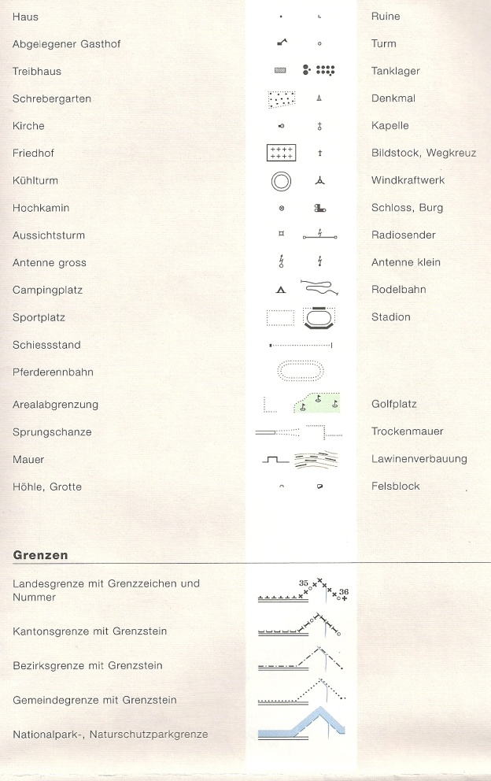
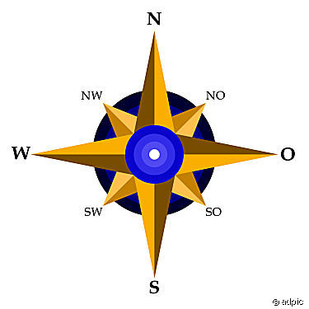
5. 1:25‘000: 14 mm // 1:50‘000: 7 mm
6. 7.

8. schwarz: alles vom Menschen Erbaute, Felsen
blau: Gewässer
grün: Vegetation
braun: Gelände
weiss/gelblich: offenes Land (Wiesen, Äcker, Felder)
9. Eine Kurve, die (auf der Karte 1:25‘000) alle 100 Höhenmeter folgt und mit einer Höhenangabe versehen ist. Sie ist fettgedruckt.
10. Der Höhenabstand zwischen zwei Höhenlinien
11. 10m, im Alpengebiet 20m (steht immer am unteren Kartenrand)
12. im flachen Gelände verwendete, gestrichelte Höhenlinie mit halber Äquidistanz
13. Sie sind nahe beieinander.
14. Autobahn, Autostrasse, 1. Klass-Strasse, 2. Klass-Strasse, Quartierstrasse, 3. Klass-Strasse, 4. Klass-Fahrweg, 5. Klass – Saum, - Karr – oder Veloweg, 6. KLass-Fussweg

Die Signaturen schaut ihr am besten auf der Rückseite eurer eigenen Karte nach!

